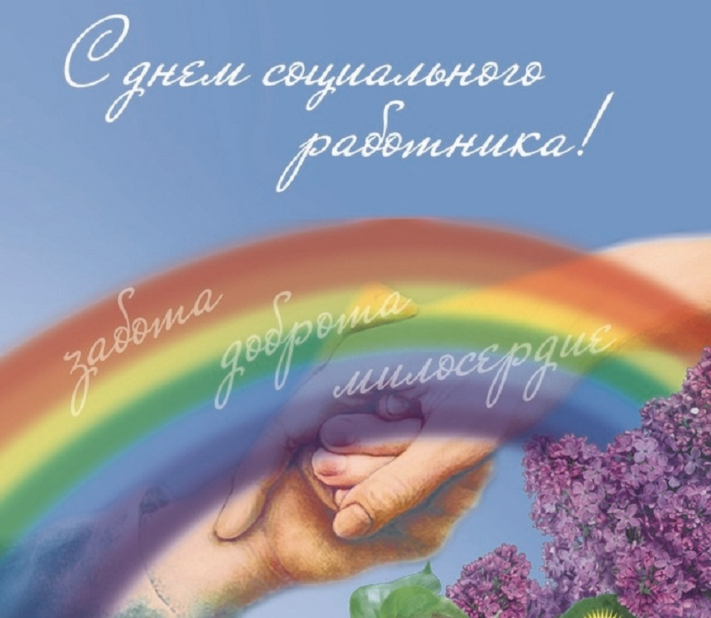
Уважаемые работники социальной сферы, сердечно поздравляем вас с профессиональным праздником!
Труд социального работника сложен и требует таких личных качеств, как терпение, сострадание, умение слушать и слышать человека, готовность прийти на помощь. От вашего профессионализма, преданности делу, доброго слова порой зависит полноценная жизнь человека. Именно к вам обращаются люди за помощью, у вас ищут совета и поддержки в трудной жизненной ситуации. И, пожалуй, нет ничего важнее для человека в трудный момент жизни, чем забота и внимание.
Искренне благодарим вас за самоотверженный труд, желаем вам крепкого здоровья, солнечного настроения, осуществления всех ваших желаний. Пусть заслуженное уважение людей придает вам силы, пусть всё намеченное исполняется. Здоровья, счастья, благополучия!
Глава управы Останкинского района С.Л. Киржаков

